1. **Business Requirements**
   1. **Background**

Para mahasiswa dan dosen di kampus Teknik Informatika ITS selalu merasa kesulitan untuk mencari literature yang dibutuhkan untuk keperluan mereka masing masing. Banyak yang mengeluhkan system yang rumit dan waktu yang lama untuk mencari satu literature saja. Sistem yang ada juga mengharuskan para user untuk bertemu pustakawan pustakawan RBTC untuk literature literature tertentu. Sebenarnya sudah ada sistem yang ada di website RBTC yaitu sistem search, namun sistem tersebut dirasa sangat kurang karena hanya bias melakukan search di 1 tag saja, sedangkan untuk multi tag masih belum bisa.

* 1. **Business Opportunity**

Dengan meningkatkan (mengupgrade) sistem search yang sudah ada akan sangat membantu para user dan dosen yang ingin meminjam literature dari RBTC. Selain mempermudah para user, sistem ini juga akan memaksimalkan fungsi RBTC, meminimalkan waktu penggunaan dan meringankan kerja dari para pustakawan RBTC.

* 1. **Business Objective**

BO-1: Mempercepat proses pencarian literature yang ada.

BO-2: Mempermudah dan meningkatkan proses pencarian literature yang ada.

BO-3: Meringankan pekerjaan pustakawan

BO-4: Meningkatkan minat pengguna untuk menggunakan fasilitas RBTC

* 1. **Success Metric**

SM-1: Jumlah pengguna di situs RBTC menambah

SM-2: Jumlah hit search bertambah

* 1. **Vision Statement**

Diharapkan para user dapat menggunakan fitur search yang sudah diupgrade lewat webstite RBTC sehingga dapat mencari literature yang ada dengan mudah dan cepat. Pustakawan RBTC juga harus tau mengenai fitur search ini untuk proses pemesanan setelah search dilakukan. Fitur search juga disediakan untuk mempermudah kerja sehari hari.

* 1. **Business Risks**

RI-1: Tidak ada yang menggunakan sistem search yang ada.

RI-2: Para pustakawan tidak mengetahui tentang fitur search, sehingga pelayanan tidak bertambah cepat malah terhambat.

* 1. **Business Assumption and Depedencies**

AS-1: Sistem harus mepunyai UI yang simple dan tidak meyulitkan para user.

AS-2: Para pustakawan harus tau mengenai fitur search ini.

DE-1: Server yang open 24/7 untuk website RBTC

1. **Scope and Limitation**
   1. **Major Features**

FE-1: User dapat menggunakan fitur search tanpa harus login

FE-2: Pustakawan dapat menggunakan fitur search khusus dengan login terlebih dahulu

FE-3: Setelah fitur search dijalankan, website akan menampilkan buku buku yang tekena hit

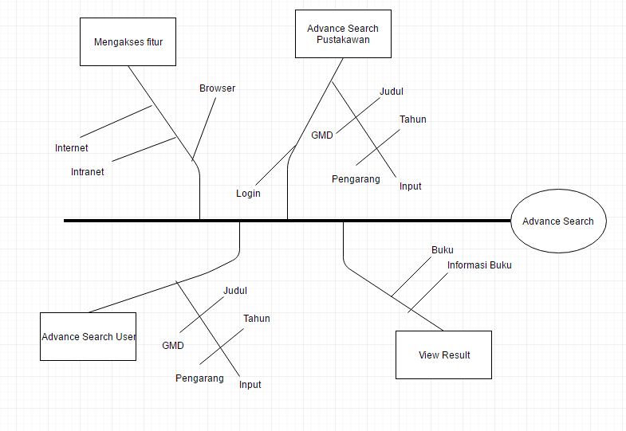

* 1. **Scope of Initial and Subsequent Release**

|  |  |
| --- | --- |
| **Feature** | **Release 1** |
| FE-1 User Advance Search | Fully Implemented |
| FE-2 Advance Search Pustakawan | Fully Implemented |
| FE-3 Book List | Fully Implemented |

* 1. **Limitation and Exclusions**

LI-1: Pencarian hanya dibatasi oleh 4 tags input yang tersedia yaitu Tahun, Pengarang, Judul dan GMD

1. **Business Context**
   1. **Stakeholder Profiles**

|  |  |  |  |  |
| --- | --- | --- | --- | --- |
| **Stakeholder** | **Major value** | **Attitudes** | **Major interest** | **Constraint** |
| Pustakawan | Meningkatkan produktifitas; Mempermudah kerja; Menghemat waktu | Komitmen yang kuat terhadap dan support yang besar | Meringankan kerja dan mempermudah proses | Diperlukan pengetahuan terhadap program |
| User | Hasil pencarian yang lebih baik, mudah dan cepat | Antusiasme yang besar | Simplisitas penggunaan dan mempermudah proses pencarian | Internet / Intranet diperlukan; akses lewat browser |

* 1. **Project Priorities**

|  |  |  |  |
| --- | --- | --- | --- |
| **Dimension** | **Constraint** | **Driver** | **Degree of freedom** |
| Features | Semua fitur harus siap saat release. |  |  |
| Quality | Bisa digunakan oleh user tanpa bug. |  |  |
| Schedule |  |  | Release saat akhir semester |
| Cost |  |  | Cost seminimal mungkin |
| Staff |  | Tim size kecil, maksimal 3 orang developer dan 1 PM, akan ada tester jika diperlukan |  |

* 1. **Deployment Consideration**

Aplikasi ini akan menggantikan fitur search yang sudah ada di website RBTC. Dideploy di server Informatika yang dimana bias diakses lewat internet dan intranet. Setelah release aplikasi langsung dapat berjalan dan digunakan seperti semestinya.

**Use Cases**

|  |  |
| --- | --- |
| **Primary Actor** | **Use Cases** |
| User | 1. Menggunakan fitur search |
| Pustakawan | 1. Menggunakan fitur search khusus |

**ID and Name: UC-1: Menggunakan Fitur Search**

Primary Actor: User Secondary Actors: Sistem Web RBTC

Description: User masuk kedalam website RBTC dan menggunakan fitur search.

Trigger: User menginputkan tag yang ingin dicari ke fitur search.

Preconditions: PRE-1. User sudah masuk ke website RBTC

Postconditions: -

Normal Flow:

1. User menginputkan kata kunci yang ingin dicari di dalam kolom search.
2. Web menampilkan buku yang tag nya terkena hit didalam kata kunci yang dimasukkan user.
3. Jika tidak ada buku yang terkena hit, kembali ke step 1

Alternative Flow: -

Exception: -

Priority: High

Frequency of use: Kira kira akan ada lebih dari 100 hit penggunaan fitur search ini setiap harinya

Business Rules:

Other Information